Win7/10上使用Xshell连接VMware上的Centos7
一、宿主机的虚拟网关VMnet8的IP设置为自动获取。
（1）打开控制面板：“控制面板” ---> “网络和 Internet” ---> “网络和共享中心” ---> “更改适配器设置”；
（2）选择VMnet8，鼠标右击点“属性”；弹出窗口中选择IPV4那行，点击“属性"，更改成自动获取。
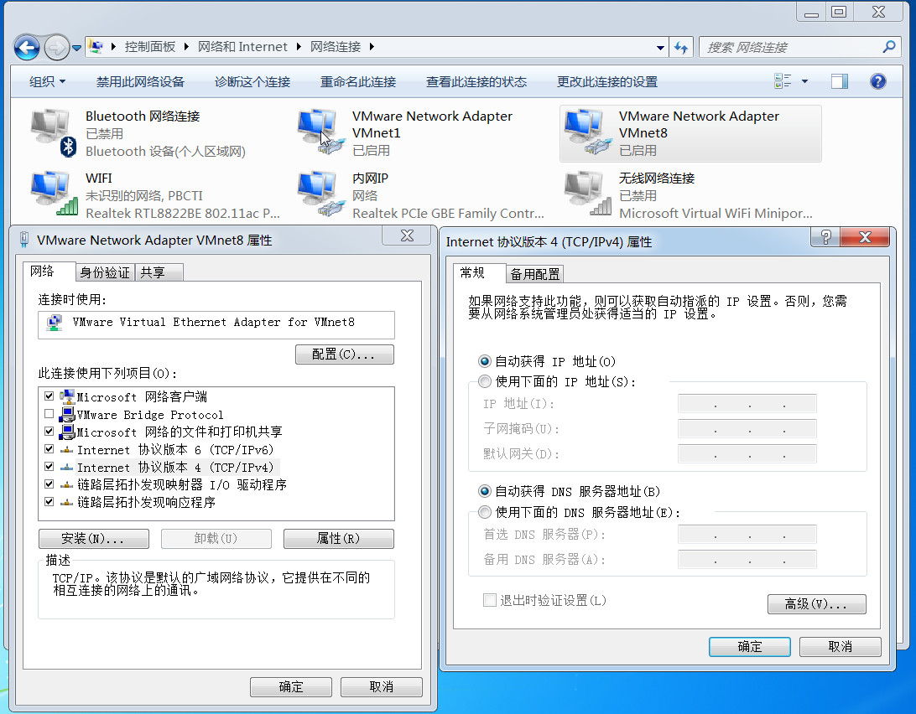
（3）同理，修改 “本地连接” 也为自动获取（若使用的无线连接，则修改WLAN为自动获取）
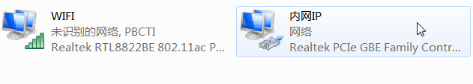
二、VmWare的对虚拟机的设置
（1）打开VmWare，菜单栏的 “虚拟机” ---> “设置”，将网络适配器改为 NAT；
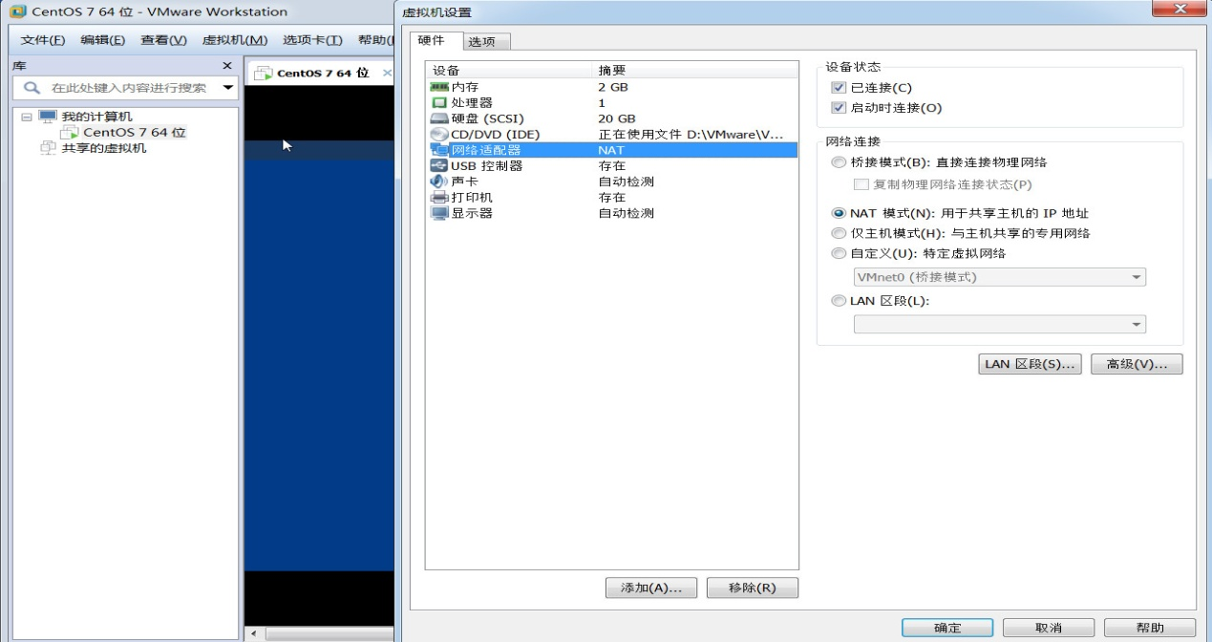

（2）菜单栏的 “编辑” ----> “虚拟网络编辑器”； 选中VMnet8，选择“NAT 模式(与虚拟机共享主机的IP地址)”--->选中 “将主机虚拟适配器连接到此网络” 和 “使用本地DHCP服务将IP地址分配给虚拟机” --->点击图中的 “NAT设置” ，查看设置的网关IP: 192.168.84.2
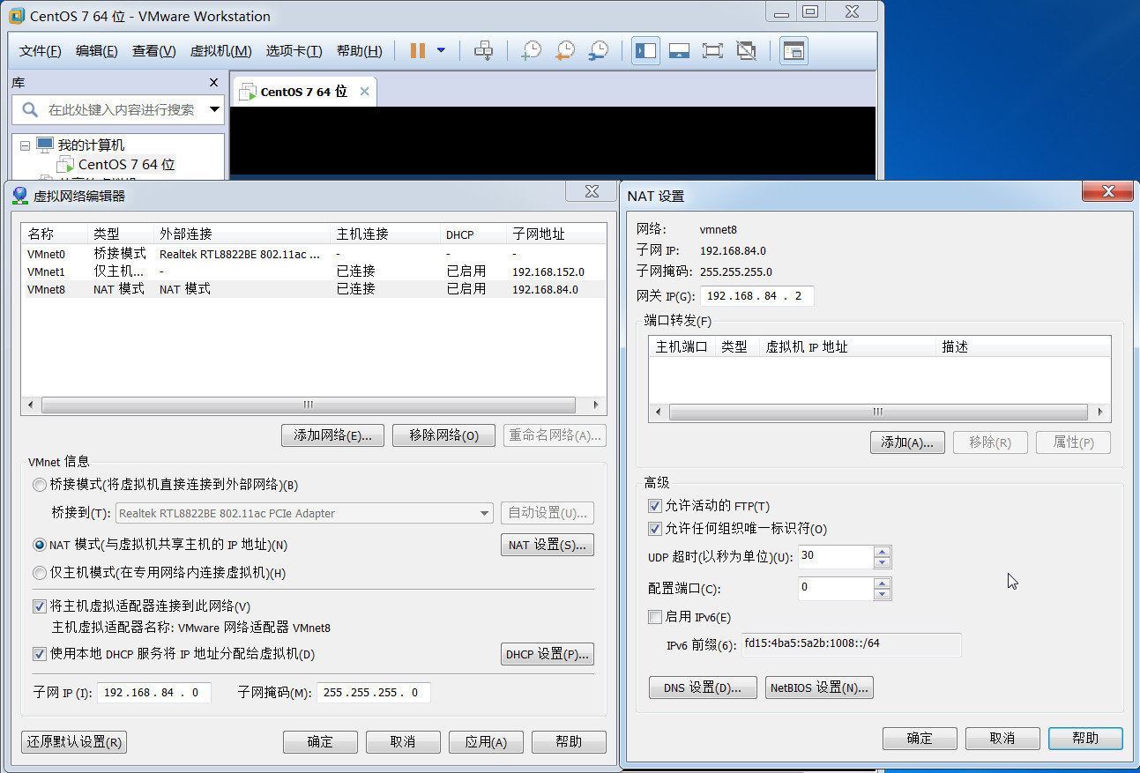
（3）点击“DHCP设置”，可以看到子网掩码：255.255.255.0 起始IP：192.168.84.128
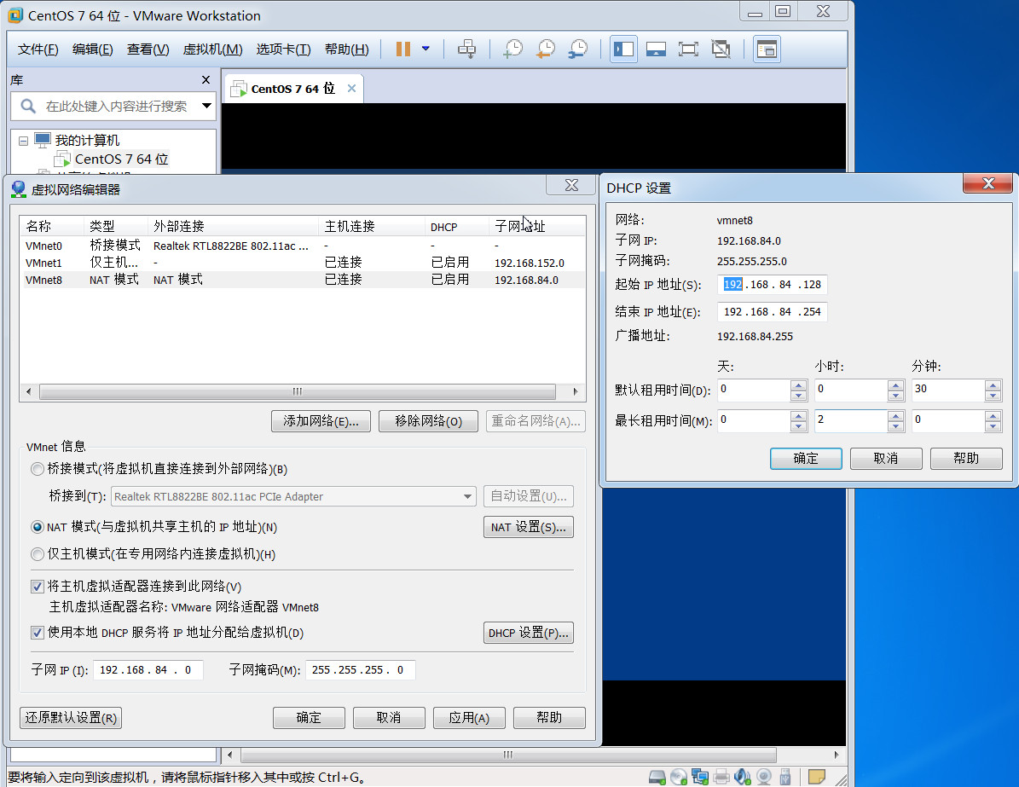

三、centos 7上的eth0设置
（1）输入： ifconfig -a 命令查看当前系统的网络配置情况； 若没有eth0的名称，则需要添加网卡配置文件ifcfg-eth0；
具体操作参考文档：《修改Centos7网卡ens33为eth0.docx》
（2）编辑 ifcfg-eth0 文件
#添加或修改如下内容（BOOTPROTO=static #dhcp改为static本例中暂没有修改此项）
#“默认网关” 和 “子网掩码” 与上面 “NAT设置”中的一致
ONBOOT=yes #开机启用本配置
IPADDR=192.168.84.128 #静态IP
GATEWAY=192.168.84.2 #默认网关
NETMASK=255.255.255.0 #子网掩码

#编辑完成后，按 ESC ，wq！退出保存。
[root@centos ~]# vi /etc/sysconfig/network-scripts/ifcfg-ens33
TYPE=Ethernet
PROXY_METHOD=none
BROWSER_ONLY=no
BOOTPROTO=dhcp
DEFROUTE=yes
IPV4_FAILURE_FATAL=no
IPV6INIT=yes
IPV6_AUTOCONF=yes
IPV6_DEFROUTE=yes
IPV6_FAILURE_FATAL=no
IPV6_ADDR_GEN_MODE=stable-privacy
#将NAME=ens33 修改为NAME=eth0
NAME=eth0
UUID=d25800ba-8433-46ec-a3c7-d75a317e767d
#将DEVICE =ens33 修改为DEVICE =eth0
DEVICE=eth0
#将ONBOOT=no 修改为ONBOOT=yes
ONBOOT=yes
#添加 IPADD GATEWAY NETMASK，三者来源参考上面的步骤：VmWare的对虚拟机的设置
IPADDR=192.168.84.128
GATEWAY=192.168.84.2
NETMASK=255.255.255.0

（4）重启网络服务
[root@centos ~] #service network restart
（5）查看改动后的效果，Centos7使用ip addr命令查看网络信息。
[root@centos ~]# ip addr
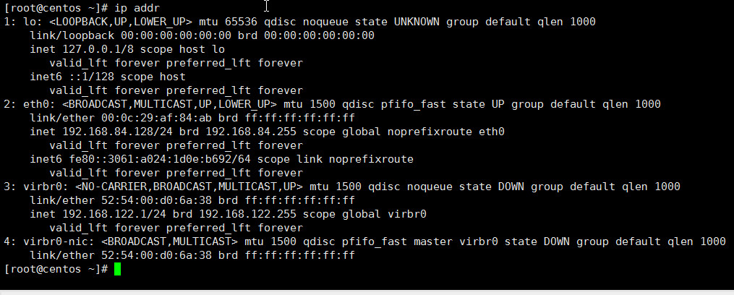
4、开启宿主机（windows10）中的VMware DHCP Service 和VMware NAT Service服务
（1）写脚本启动这两个服务，脚本内容如下：
net start "VMware DHCP Service"
net start "VMware NAT Service"
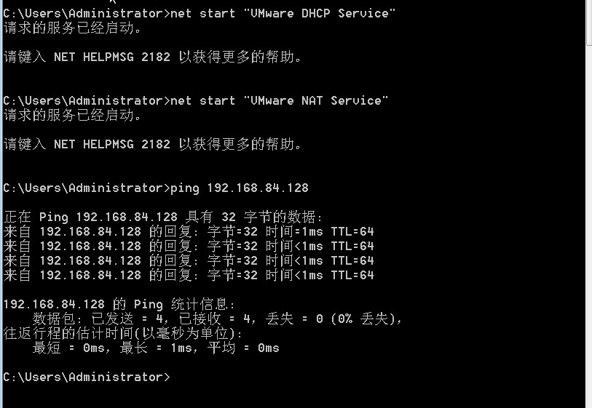

5、启动Centos系统上的 NetworkManager 和 network 服务
（1）脚本内容如下：
#因为NetworkManager会对network重启造成影响，所以先关闭它
[root@centos ~] #service NetworkManager stop #关闭 NetworkManager
[root@centos ~] #service network restart #重新启动network
[root@centos ~] #service NetworkManager start #启动 NetworkManager
（2）测试网络情况：
1.测试和互联网的网络
[root@centos ~]# wget www.baidu.com
[root@centos ~]# ping www.baidu.com
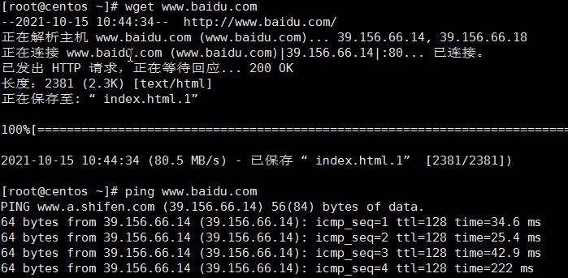
2.测试Windows7/10 和 centos7 的网络
在Windows7/10上打开cmd， 输入ping 192.168.84.128，如下所示；（虚拟机IP在上面配置的： 192.168.84.128）
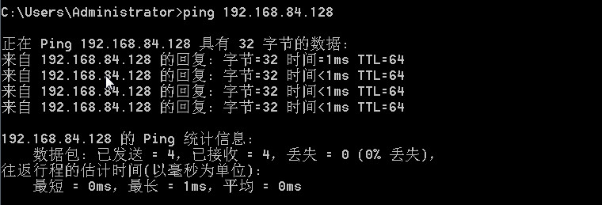

6、使用xshell连接虚拟机
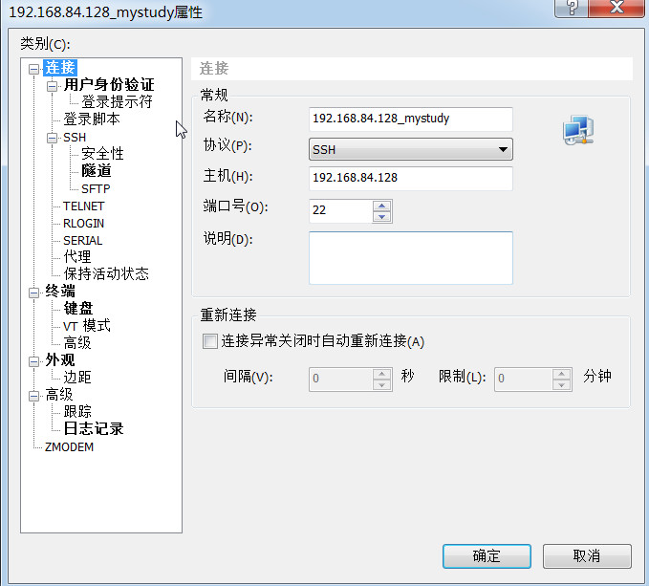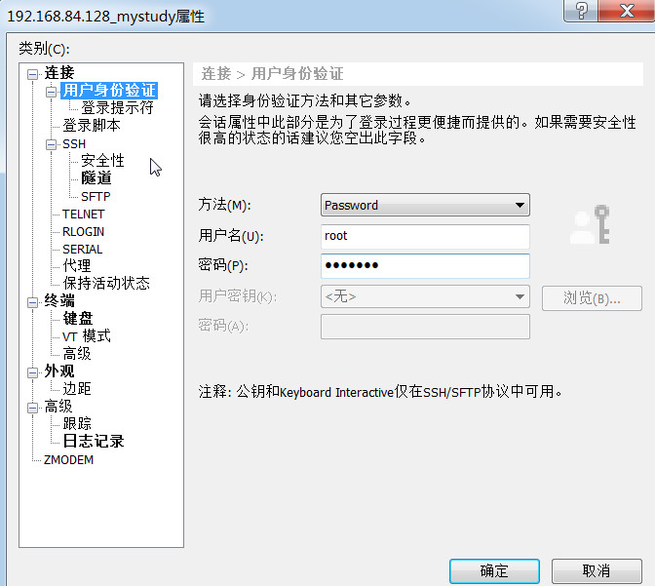
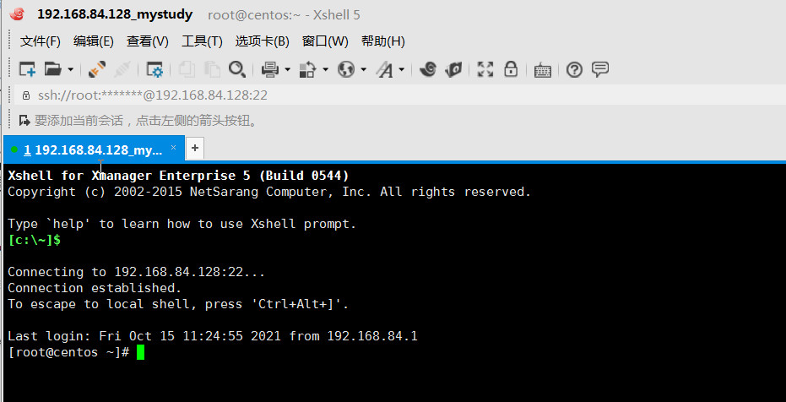

参考文档：https://www.cnblogs.com/yufeng218/p/8099918.html
http://www.cnblogs.com/yufeng218/p/8099213.html

